Geração do registro Detalhamento – 29 -Estorno de Créditos:

O dispositivo, precisa preencher aplicação 02 – SPED

Motivo Estorno de Crédito = 3:

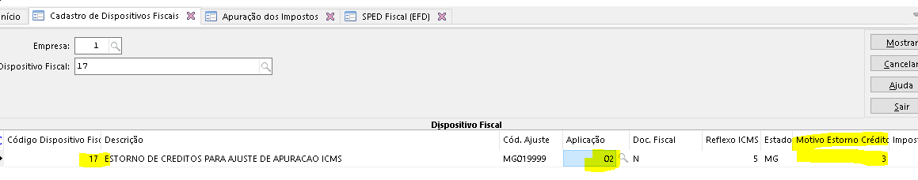

Na apuração, no próprio campo “Estorno Créditos” possui lupa que abrirá a tela F661DIS para informar o dispositivo e valor do estorno:

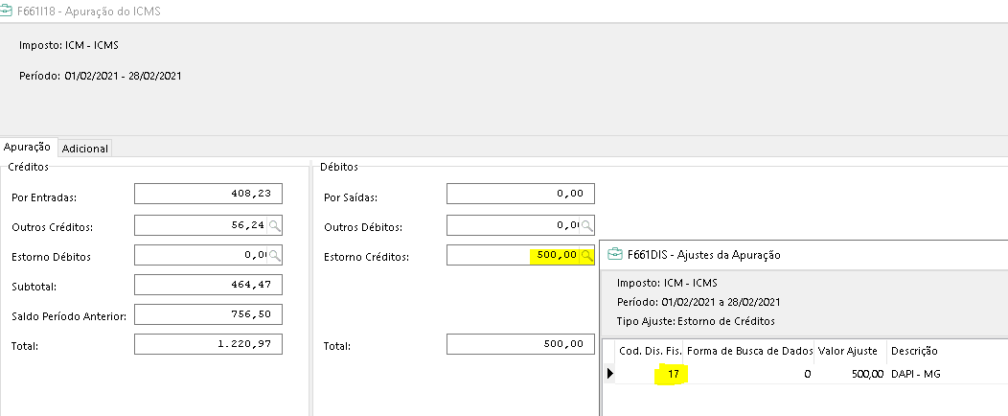

No arquivo da DAPI:

O registro 29 será gerado na DAPI:



No SPED Fiscal gera também o registro E111:

|E100|01022021|28022021|

|E110|0,00|0,00|0,00|500,00|408,23|0,00|56,24|0,00|756,50|0,00|0,00|0,00|720,97|0,00|

|E111|MG019999|DAPI - MG|500,00|

Na sua base, filial 2, podes utilizar o dispositivo 5 mesmo, mas precisa configurar este campo Motivo Estorno de Crédito = 3

Veja que está zerado:

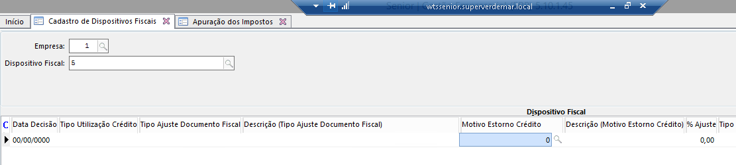

Não é necessário configurar como dispositivo, Dapi, podes utilizar o tipo SPED mesmo, que será gerado nas duas declarações.